**COLEGIO PROVIDENCIA DE LA SERENA LENGUAJE Y COMUNICACIÓN PROFESOR DIEGO RÍOS F.**

**3° MEDIO**

GUÍA DE TRABAJO: APRENDIENDO ORTOGRAFÍA ACENTUAL

|  |  |  |  |  |  |  |
| --- | --- | --- | --- | --- | --- | --- |
| **NOMBRE:** | |  |  | **N°** | CURSO:  3° Medio _____ | CALIFICACIÓN |
| **PUNTAJE TOTAL**  **57 PUNTOS** | **PUNTAJE OBTENIDO** | **60%** | **(34** | **PUNTOS)** | **Fecha:** |

|  |
| --- |
| OBJETIVO     COMPRENDER Y APLICAR LAS NORMAS DE ORTOGRAFÍA ACENTUAL MEDIANTE LA RESOLUCIÓN DE EJERCICIOS VARIADOS. |
| INSTRUCCIONES:     * CADA GUÍA RESUELTA DEBE SER ENVIADA AL SIGUIENTE CORREO ELECTRÓNICO:   diego.rios @colegioprovidencialaserena.cl     * FRENTE A CUALQUIER DUDA NO DUDE EN ESCRIBIR AL MISMO CORREO ELÉCTRÓNICO SEÑALADO ANTERIORMENTE. |

SECCIÓN I.- **ACTIVACIÓN DE CONOCIMENTO PREVIO**

|  |
| --- |
| 1.-¿QUÉ ES LA ORTOGRAFÍA? (2 PUNTOS) |
| 2.- ¿QUÉ ES LA ORTOGRAFÍA ACENTUAL? (2 PUNTOS) |
| 3.- ¿PARA QUÉ SIRVE LA ORTOGRAFÍA EN LA VIDA COTIDIANA? ( 3 PUNTOS) |
| 4.-¿QUÉ PROBLEMAS EN MI ESPECIALIDAD PODRÍA PRESENTARME EL HECHO DE NO DOMINAR MI ORTOGRAFÍA  ACENTUAL? (4 PUNTOS) |

**SECCIÓN.**

**-**

**DESARROLLO**

**5.**

**-**

**COMPLETE EL SIGUIENTE COMPARATIVO CORRESPONDIENTE A LOS TIPOS DE CLASIFICACIÓN DE UNA PALABRA**

**SEGÚN**

**LAS**

**NORMAS**

**DE**

**LA**

**ORTOGRAFÍA**

**ACENTUAL**

**CADA**

**CUADRO**

**RELLENADO:**

**TOTAL**

**18**

**(2**

**PUNTOS**

**POR**

**PUNTOS):**

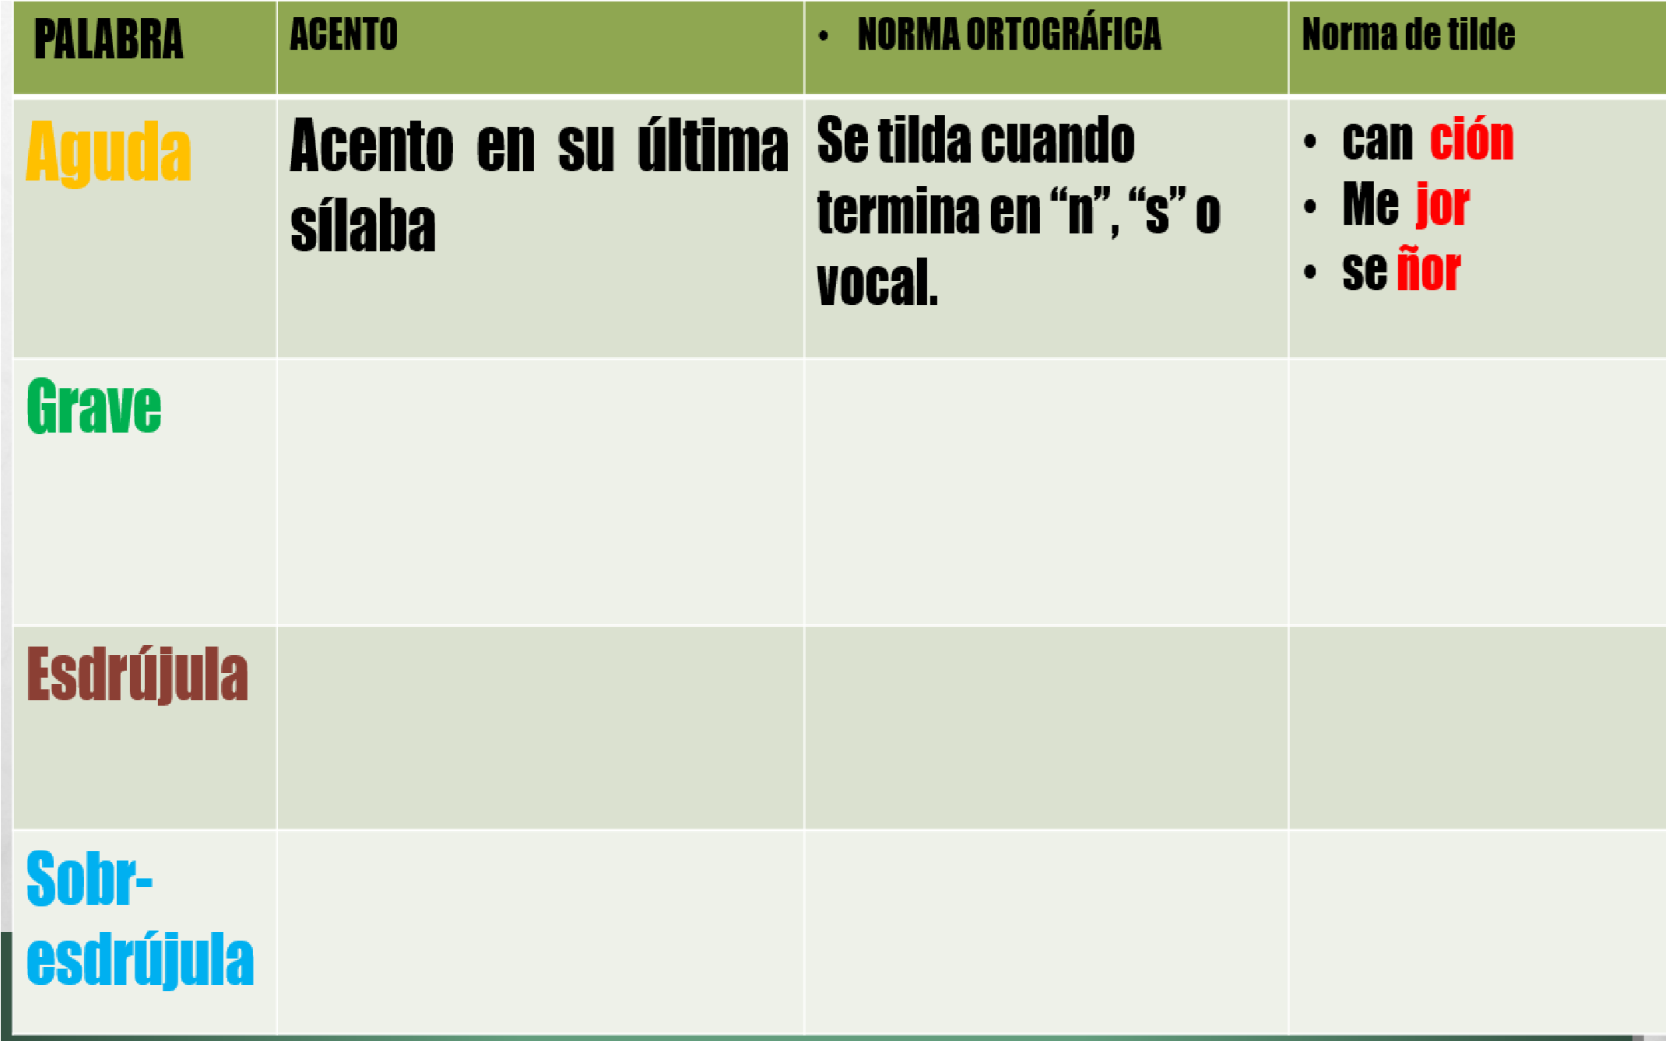

**6.- ESCRIBE VERDADERO O FALSO PARA LOS SIGUIENTES ENUNCIADOS: (2 PUNTOS CADA UNA)**

A.- _______ “SALSA” ES UNA PALABRA AGUDA.

B.- ______ TODA PALABRA GRAVE TERMINADA SOLO EN VOCAL SE TILDA EN SU ÚLTIMA SÍLABA.

C.- ______ “BRILLO” ES UNA PALABRA SOBREESDRÚJULA.

D.- ______ TODAS LAS PALABRAS AGUDAS LLEVAN TILDE SIEMPRE.

E.- ______ “MIRADOR” ES UNA PALABRA AGUDA.

F.- ______ “CONVULSIÓN” LLEVA TILDE PORQUE ES UNA PALABRA GRAVE TERMINADA EN “N”.

**7.- BUSCA EN ALGUNA RED SOCIAL O PLATAFORMA VIRTUAL PALABRAS Y CLASIFÍCALAS COMPLETANDO EL SIGUIENTE CUADRO. DEBES ESCRIBIR UNA PALABRA EN CADA CUADRO SEGÚN LO SOLICITADO (16 PUNTOS/ 2 CADA CUADRO COMPLETADO CORRECTAMENTE).**

